**31. Україна в умовах незалежності**

**ЗАВДАННЯ З ВИБОРОМ ОДНІЄЇ ПРАВИЛЬНОЇ ВІДПОВІДІ**

1. Членом якого об’єднання держав стала Україна у грудні 1991 р.?

А Співдружності Незалежних Держав

Б Ради Європи

В Організації Об’єднаних Націй

Г Організації з безпеки і співробітництва в Європі

2. На чому, крім Конституції і Акта проголошення незалежності України, урочисто присягають президенти України?

А «Кобзар»

Б «Книга буття українського народу»

В «Пересопницьке Євангеліє»

Г «Острозька Біблія»

3. Президентство В. Ющенка проходило в умовах:

А економічного спаду

Б економічного піднесення

В економічного спаду, який змінився піднесенням

Г економічного піднесення, яке змінилося економічною кризою

4. Яка із зазначених нижче подій відбулася того самого року, що й вступ України до Ради Європи?

А прийняття Верховною Радою Конституції незалежної України

Б запровадження національної валюти — гривні

В політ у космос першого космонавта України Л. Каденюка

Г отримання Україною статусу повноправного члена ОБСЄ

5. Конституція Української PCP, що була ухвалена 20 квітня 1978 р., втратила свою чинність:

А 1985 р.

Б 1991 р.

В 1996 р.

Г 2004 р.

6. Широкомасштабна приватизація державного сектору української економіки відбулась у період президентства:

А Л. Кравчука

Б Л. Кучми

В В. Ющенка

Г В. Януковича

7. У якому році Л. Кучму було вдруге обрано Президентом України?

А 1994 р.

Б 1996 р.

В 1999 р.

Г 2002 р.

8. Хто з політичних діячів став першим всенародно обраним Президентом незалежної України?

А Л. Кравчук

Б Л. Кучма

В В. Ющенко

Г В. Янукович

9. Що є свідченням співпраці незалежної України з Організацією Об’єднаних Націй?

А участь українських підрозділів у миротворчих операціях Б приєднання до програми «Партнерство заради миру»

В проголошення без’ядерного статусу держави

Г розміщення на своїй території іноземних військових баз

10. Із якою метою в Україні в 1996 р. була проведена грошова реформа?

А відновити довіру до національної грошової одиниці

Б подолати гіперінфляцію

В виконати умову міжнародних фінансових організацій

Г урівняти доходи громадян

11. Яка риса соціально-економічного розвитку була притаманна Україні в роки незалежності?

А диференціація суспільства за майновою ознакою

Б стрімке зростання дефіциту споживчих товарів

В перевищення економічних показників часів Української PCP

Г інтеграція української економіки з економікою Європейського Союзу

12. Чим була спричинена поява меморандуму 1994 р., підписаного в Будапешті, уривок з якого наведено?

*«Російська Федерація, Сполучене Королівство Великої Британії ті та Північної Ірландії і Сполучені Штати Америки підтверджують Україні їх зобов'язання згідно з принципами Заключного акта НБСЄ поважати незалежність і суверенітет та існуючі кордони України...»*

А відмовою України від статусу ядерної держави

Б вступом України до Ради Європи (РЄ)

В вступом України до Світової організації торгівлі (СОТ)

Г проведення Всеукраїнського референдуму на підтвердження Акті проголошення незалежності України

13. Який нормативно-правовий акт містить положення, наведені у фрагменті джерела?

*«Суверенітет України поширюється на всю її територію. Україна є унітарна держава.*

*Територія України в межах існуючого кордону є цілісною і неподільною...»*

А Закон «Про економічну самостійність У PCP»

Б Закон «Про державний кордон України»

В Декларація про державний суверенітет України

Г Конституція України

14. Хто з Президентів України двічі обирався на цю посаду?

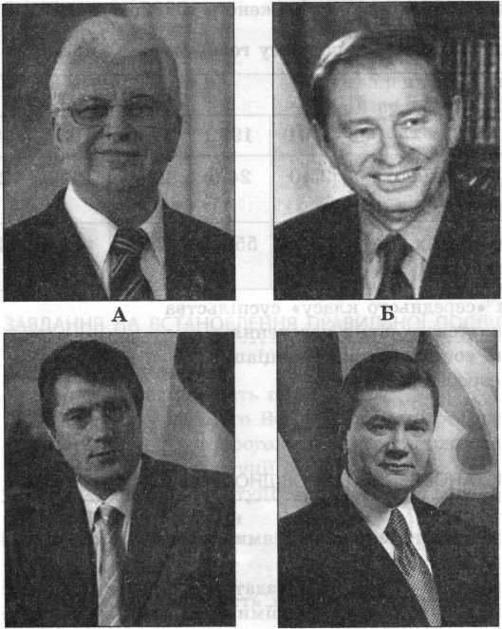

15. Хто переміг на виборах, під час яких поширювалися такі листівки?

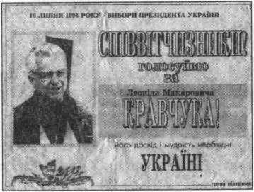

А Л. Кравчук

Б Л. Кучма

В В. Ющенко

Г В. Янукович

16. Динаміку якого явища соціально-економічного розвитку України першої половини 1990-х рр. відображено в таблиці?

*Зайнятість населення в народному господарстві України*

|  |  |  |  |  |  |
| --- | --- | --- | --- | --- | --- |
| Показник | Роки | | | | |
| 1991 | 1992 | 1993 | 1994 | 1995 |
| Зайнято трудовою діяльністю (млн осіб) | 25,0 | 24,0 | 23,4 | 22,2 | 21,6 |
| Зареєстровано не зайнятих трудовою діяльністю (тис. осіб) | 459,6 | 558,2 | 416,4 | 445,8 | 526,9 |

А формування «середнього класу» суспільства

Б зростання життєвого рівня населення

В уповільнення соціальної диференціації

Г зростання безробіття

**ЗАВДАННЯ НА ВСТАНОВЛЕННЯ ВІДПОВІДНОСТІ**

17. Установіть відповідність між поняттями, термінами та їх визначеннями

|  |  |
| --- | --- |
| 1 гіперінфляція | А Нездатність країни сплачувати за своїми борговими зобов’язаннями |
| 2 Грошова емісія | Б Перевищення видатків бюджету над доходами |
| 3 Дефолт | В Швидке зростання товарних цін і грошової маси в обігу, що ВЄТТ до різкого знецінення грошової одиниці, порушення платіжного обігу й нормальних господарських зв’язків |
| 4 Девальвація | Г Додатковий випуск в обіг грошових знаків |
|  | Д Зниження курсу національної чи міжнародної (регіональної) грошової одиниці стосовно валют інших країн або дорогоцінних металів |

18. Установіть відповідність між датами і подіями

|  |  |
| --- | --- |
| 1. 16 липня 1990 р. | А Урочиста церемонія вступу України до Ради Європи |
| 2. 24 серпня 1991 р. | Б Прийняття Конституції України |
| 3. 9 листопада 1995 р. | В Схвалення Декларації про державний суверенітет України |
| 4 28 червня 1996 р. | Г Прийняття Акта проголошення незалежності України |
|  | Д Проведення перших альтернативних виборів до Верховної Ради УРСР |

**ЗАВДАННЯ НА ВСТАНОВЛЕННЯ ПРАВИЛЬНОЇ ПОСЛІДОВНОСТІ**

19. Установіть послідовність подій.

А Проведення першого Всеукраїнського референдуму

Б Прийняття Акта проголошення незалежності України

В Схвалення Конституції України

Г Підписання Конституційного договору між Президентом і Верховною Радою України

20. Установіть послідовність вступу України до міжнародних організацій.

А Світова організація торгівлі (СОТ)

Б Рада Європи (РЄ)

В Організація з безпеки і співробітництва в Європі (ОБСЄ)

Г Організація Об’єднаних Націй (ООН)

21. Установіть послідовність подій історії України.

А Приєднання України до Договору про нерозповсюдження ядерної зброї

Б Вступ України до Ради Європи

В Створення Збройних сил України

Г Підписання Україною угоди про створення Співдружності Незалежних Держав

22. Установіть послідовність подій.

А «Касетний скандал»

Б Вибори до ВР України IV скликання

В Початок акції «Вставай, Україно!»

Г Помаранчева революція

23. Установіть послідовність вступу України до міжнародних організацій.

А ГУАМ

Б Організація Об’єднаних Націй (ООН)

В Рада Європи

Г Співдружність Незалежних Держав

24. Установіть послідовність подій.

А Затвердження Верховною Радою України державної символіки України: Гімну, Прапора, Герба

Б Прийняття Акта проголошення незалежності України

В Схвалення Конституції України

Г Перші вибори до Верховної Ради України за часів незалежності

**ЗАВДАННЯ З КОРОТКОЮ ВІДПОВІДДЮ МНОЖИННОГО ВИБОРУ**

**Завдання з вибором трьох правильних відповідей із семи запропонована варіантів відповіді.**

25. Яке завдання державотворення в Україні було вирішено в першій половині 1990-х рр.?

1 визначено державні кордони, регламентовано режим і порядок їх охорони

2 побудовано соціально орієнтовану ринкову економіку

3 інтегровано українську економіку до європейської та світової економічної структури

4 створено власні збройні сили, організовано органи безпеки та правопорядку

5 сформовано інститут громадянства, національну символіку визнано державною

6 прийнято Конституцію незалежної України

7 створено Конституційний Суд

26. Якими були характерні риси економічного життя України в першій половині 1990-х рр.?

1 Україна стала лідером серед держав світу за дефіцитом державного бюджету

2 щорічний приріст національного прибутку становив 6—8 %

3 розпочався бурхливий розвиток кооперативів у сфері послуг, громадському харчуванні та торгівлі

4 для захисту внутрішнього ринку введено купони багаторазового використання

5 здійснено паювання майна колгоспів та їх перетворення на колективні сільгосппідприємства, селянські спілки, кооперативи, акціонерні товариства

6 у промисловості впроваджено державне приймання готової продукції

7 завершено приватизацію об’єктів державної власності, створено потужні промислово-фінансові групи

27. Членом яких міжнародних організацій Україна стала впродовж 1990-х рр.?

1 Нарада (Організація) з безпеки та співробітництва в Європі

2 Рада Європи

3 Організація Об’єднаних Націй

4 Парламентська Асамблея Чорноморського економічного співробітництва

5 Європейський Союз

6 Організація Північноатлантичного договору

7 Митний союз

28. Укажіть економічні заходи урядів України впродовж 1990—2000-х рр.

1 формування основ планової командно-адміністративної економіки

2 ведення державою широкомасштабного індустріального житлового будівництва

3 запровадження національної грошової одиниці — гривні

4 установлення державних монополій на зовнішню торгівлю

5 проведення приватизації майна державних підприємств

6 установлення твердих державних цін на товари широкого вжитку

7 розпаювання сільськогосподарських земель колективної власності

*Джерело: Повний курс історії України в тестах/О. О. Мартинюк – Х., 2017.*